Warming-up oefening 1

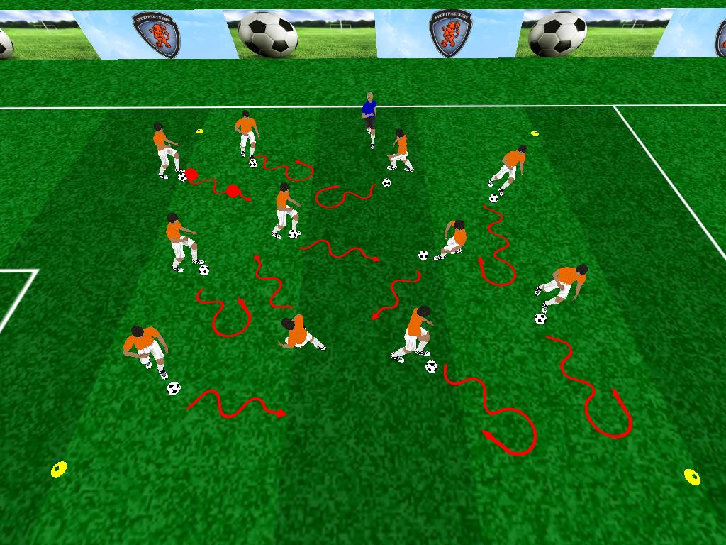 | Organisatie:  10-12 spelers. | Afmeting:  Vrije ruimte
Praktijk:

Warming-up: Diverse bewegingen in de vrije ruimte zoals:
- binnenkant voet kappen L/R
- buitenkant voet kappen L/R
- bal terughalen, zijwaarts binnen- en buitenkant voet
- sleepbeweging
- overstap L/R
- schijntrap L/R
- schaarbeweging
- stop en turn
- tip-top (Zidane)
- akka (Matthews)

Opmerkingen:

Oefenen zowel met links als met rechts.
Goed voorbeeld doet volgen.
Veel herhalingen.
Van 2 kanten tegelijkertijd werken.

